基于脑电与眼电跨模态门控融合的驾驶疲劳检测方法
摘要：驾驶疲劳检测是保障交通安全的重要课题。脑电（EEG）信号直接反映大脑生理状态，是疲劳检测的金标准信号；眼电（EOG）信号则能捕捉眨眼、闭眼、眼球运动等与困意强相关的行为特征。然而，EOG 信号易受自主性动作（如揉眼、光照反射）干扰，直接融合会引入噪声。针对这一问题，本文提出一种基于脑电与眼电跨模态门控融合的驾驶疲劳检测模型（Raw EEG-EOG Delta-Gate）。该模型以 EEG 为主干提取时序表征，通过跨模态注意力（Cross-Attention）使 EEG 按需从 EOG 中读取佐证信息，并引入门控机制（EOG Gate）自适应控制每个时间窗口中眼电信息的进入强度；同时设计时间差分模块（Temporal Delta）显式建模最后两个窗口之间的状态变化趋势。模型以连续 PERCLOS 回归为主任务，同时输出阈值化二分类指标，并支持多任务、纯分类、纯回归三种训练目标。在 SEED-VIG 数据集严格跨被试（group-subject）协议下的实验表明，Delta-Gate 模型取得准确率 0.8233、宏 F1 0.7995、平衡准确率 0.7977、RMSE 0.1483、Pearson 0.8406；与 EOG-only 强基线相比，Delta-Gate 在分类工程指标上略有提升，回归指标基本持平，验证了多模态门控融合的合理性与 EOG 作为 PERCLOS 强代理信号的事实。
关键词：驾驶疲劳检测；脑电；眼电；跨模态注意力；门控融合；时间差分；PERCLOS
1 引言
驾驶疲劳是引发交通事故的重要原因之一。在长时间驾驶过程中，驾驶员的注意力、反应能力与警觉性会随疲劳累积而下降，因此实时、可靠的疲劳检测对交通安全具有重要意义。在各类生理信号中，脑电（EEG）直接反映大脑皮层的神经活动，被认为是疲劳检测的金标准信号；眼电（EOG）则记录眼球运动与眼睑状态，能够捕捉眨眼频率上升、眼睑下垂、慢速眼动等典型的疲劳行为特征。两者具有较强的互补性，多模态融合已成为疲劳检测的主流方向。
然而，EEG-EOG 多模态融合仍面临两个挑战：
（1）EOG 信号噪声问题。EOG 不仅包含与疲劳相关的眨眼、闭眼信息，也包含自主性动作（如揉眼、打哈欠、光照反射）带来的非疲劳性扰动。若将 EOG 信息无差别地融入 EEG，噪声会干扰判别。（2）疲劳的时序变化趋势建模不足。疲劳是一个渐进过程，“状态的变化趋势”往往比“状态的绝对值”更具判别力。例如，最后一段时间内状态明显下滑，即使绝对值尚未达到疲劳阈值，也已强烈暗示正在进入疲劳。现有方法多依赖最终状态表征，未显式建模相邻窗口间的变化趋势。
针对上述问题，本文提出 Raw EEG-EOG Delta-Gate 模型，主要贡献如下：
（1）设计 EEG-EOG 跨模态注意力融合机制：EEG 作为查询（Query），EOG 作为键值（Key/Value），使 EEG 按需从 EOG 中读取相关佐证，而非无差别接收；
（2）引入 EOG 门控机制：结合 EEG 上下文与 EOG 融合结果，为每个时间窗口输出一个 0~1 的可信度，自适应控制眼电信息进入强度；
（3）设计时间差分模块：显式计算最后两个窗口的状态差分，并与最终状态拼接，增强对疲劳变化趋势的建模能力；
（4）在 SEED-VIG 数据集严格跨被试协议下进行系统实验，并诚实报告 EOG-only 强基线现象。
2 模型总体架构
模型以 8 个连续 8 秒窗口（共约 64 秒）为一个样本，输入 EEG 与 EOG 两路原始信号，分别经各自的 CNN 编码器提取 token 序列；随后通过跨模态注意力将 EOG 信息按需融入 EEG；融合后的窗口序列经位置编码与时序 Transformer 建模窗口间演变；最后取末窗口状态并拼接末窗口差分，分别送入分类头与回归头。整体流程如图 1 所示。
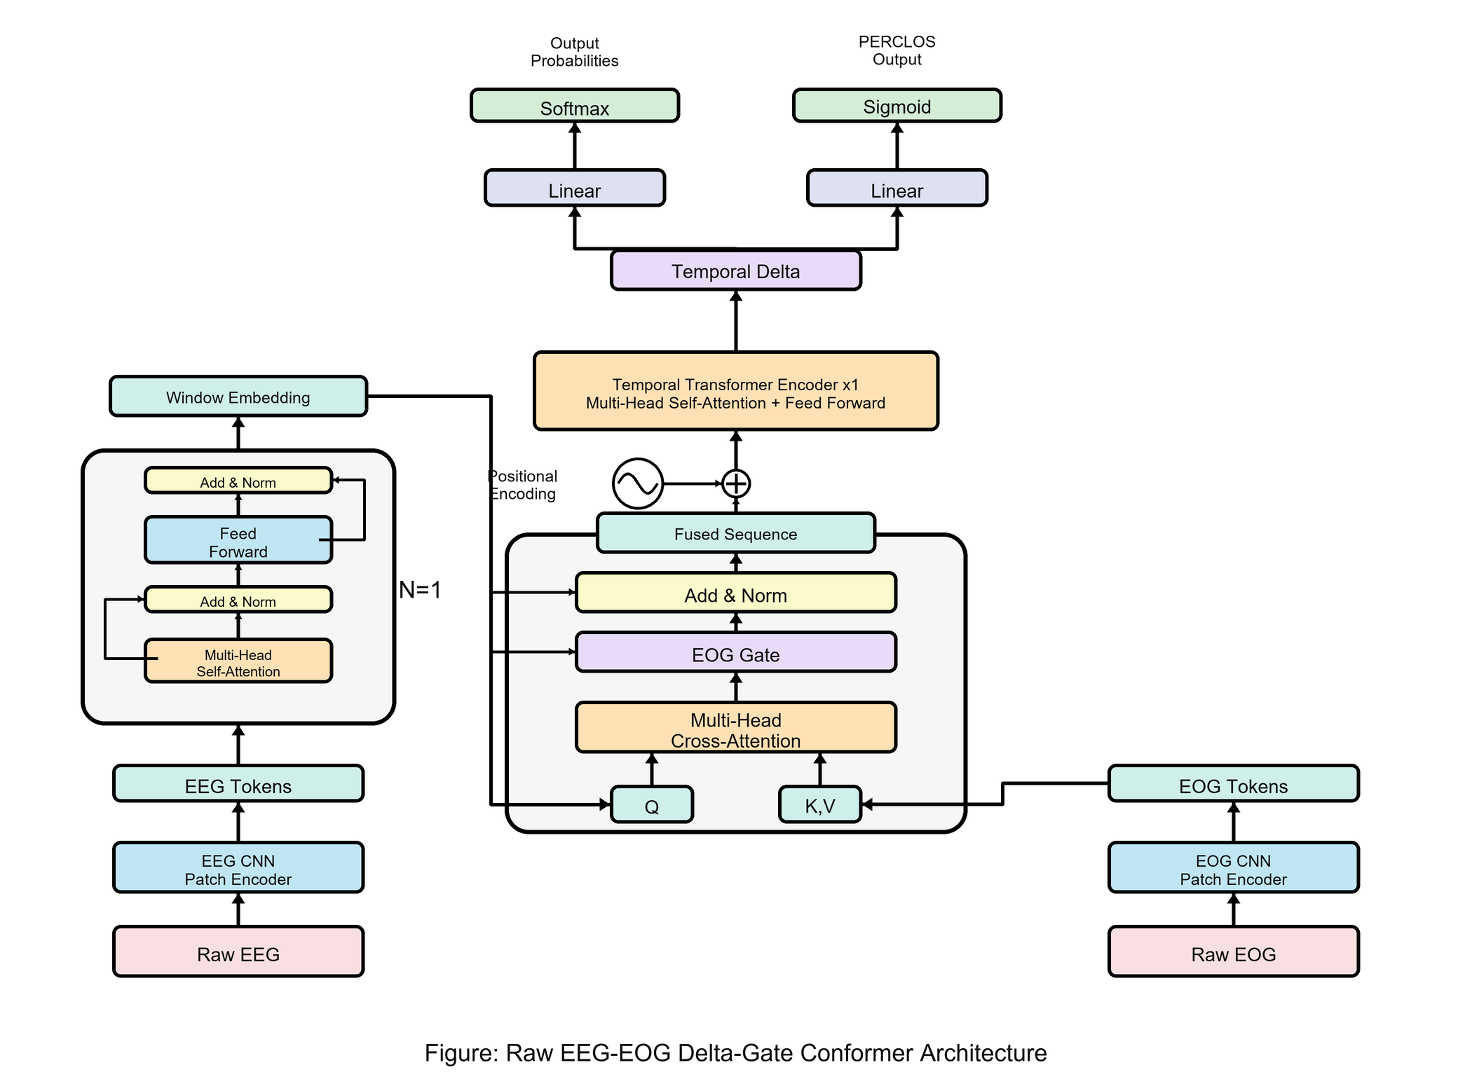
图 1 Raw EEG-EOG Delta-Gate 模型总体流程
模型默认配置如表 1 所示。其中 B 为批大小，T 为序列长度（窗口数），D 为嵌入维度，K 为分类类别数。EEG 输入维度为 R^(B×T×17×1600)（17 通道、每窗口 1600 采样点，8s×200Hz）；EOG 输入维度为 R^(B×T×7×1000)（7 通道、每窗口 1000 采样点，8s×125Hz）。
表 1 模型默认配置
符号 | 含义 | 默认值
B | 批大小（batch size） | 4
T | 序列长度（窗口数） | 8
D | 嵌入维度（embedding dim） | 64
K | 分类类别数 | 2（binary）

2.1 EEG 分支
EEG 分支将每段 8 秒原始脑电波浓缩为一个 D 维窗口表征。原始 EEG 经 Reshape 为 [B·T, 1, 17, 1600] 后输入 CNN Patch Encoder。该编码器由时域卷积、通道卷积、逐点卷积、批归一化、GELU 激活与平均池化组成，其输出 token 数由卷积输出尺寸决定：
2.2 EOG 分支
EOG 分支结构与 EEG 相似，但因采样率（125Hz）与通道数不同而使用独立的 CNN 编码器，输出 [B·T, 125, D]，即每窗口 125 个 token。关键区别在于：EOG 分支不使用 Transformer，也不做平均池化，而是保留为 token 序列形式，作为后续跨模态注意力的键值。若对 EOG 施加 Transformer 与平均池化，125 个 token 将坍缩为单个向量，跨模态注意力的键值长度退化为 1，“按需挑选”能力丧失，与门控机制功能重复。因此保留 token 序列是使跨模态注意力具有意义的前提。
2.3 EEG-EOG 跨模态注意力融合
跨模态注意力以 EEG 窗口表征为查询、EOG token 为键值，使 EEG 主动从 EOG 中按需读取佐证信息：
2.4 时间建模与时间差分
融合后的窗口序列经位置编码与时序 Transformer 建模 8 个窗口间的疲劳演变。取末窗口表征 h₋₁ 与前一窗口 h₋₂ 之差作为状态变化趋势，并与之拼接：
3 实验设置
3.1 数据集与协议
实验基于 SEED-VIG 公开疲劳数据集。EEG 采样率 200Hz、17 通道；EOG 采样率 125Hz、7 通道。每 8 秒为一个窗口，连续 8 个窗口构成一个 64 秒样本。标签为 PERCLOS 连续值，按阈值 0.35 映射为二分类（awake/fatigue），按 0.35 与 0.70 映射为三分类。采用两类评估协议：within-experiment 5 折（同一实验内划分）与 group-subject 5 折（按被试划分训练/验证/测试集，保证测试被试不出现在训练集中）。本文主结果采用 group-subject，因其更能反映跨被试泛化能力。
3.2 评价指标
连续 PERCLOS 估计使用 RMSE、MAE 与 Pearson 相关系数评价；工程二分类指标包括 Accuracy、Macro-F1 与 Balanced Accuracy，由回归输出阈值化后计算。所有结果为 5 折均值±标准差。
3.3 训练设置
主要超参数如表 2 所示。优化器为 AdamW，学习率 1×10⁻³，训练 20 轮。
表 2 训练超参数
超参数 | 取值
序列长度 T | 8
批大小 B | 4
嵌入维度 D | 64
注意力头数 | 4
Window Transformer 层数 | 1
Temporal Transformer 层数 | 1
EOG dropout | 0.25
学习率 | 1×10⁻³
训练轮数 | 20
优化器 | AdamW

3.4 对比方法
对比以下方法（均在 group-subject、binary 设置下）：（1）EEG-only 基线；（2）EOG-only 基线；（3）本文 Delta-Gate；（4）EEG+EOG anchor-residual；（5）EEG+EOG anchor-residual no-delta；（6）传统特征拼接基线。
4 实验结果与分析
4.1 主结果
表 3 给出 group-subject、binary、回归训练目标下的主结果。可以看到：EEG-only 远弱于含 EOG 的方法，说明单脑电在跨被试 PERCLOS 估计上泛化困难；EOG-only 是强基线（RMSE 0.1432、Pearson 0.8536），印证 EOG 与 PERCLOS 标签存在显著代理关系；本文 Delta-Gate 取得 Acc 0.8233、F1 0.7995、BalAcc 0.7977、RMSE 0.1483、Pearson 0.8406，与 EOG-only 相比在分类工程指标（F1 +0.0112、BalAcc +0.0157）上略有提升，在回归指标（RMSE +0.0051、Pearson −0.0130）上基本持平、略劣。这表明在 SEED-VIG 干净测试条件下，多模态融合并未全面超越 EOG-only，其价值需结合后续鲁棒性分析理解。
表 3 主结果（group-subject, binary, regression, 5 折 mean±std）
方法 | Acc↑ | F1↑ | BalAcc↑ | RMSE↓ | Pearson↑
特征拼接基线 | 0.4912 | — | — | 0.2563 | 0.5746
EEG-only (multitask) | 0.6378±0.073 | 0.5711±0.084 | 0.6002±0.098 | 0.2345±0.034 | 0.5428±0.148
EOG-only | 0.8250±0.053 | 0.7883±0.079 | 0.7820±0.084 | 0.1432±0.021 | 0.8536±0.034
Delta-Gate (本文) | 0.8233±0.022 | 0.7995±0.038 | 0.7977±0.049 | 0.1483±0.014 | 0.8406±0.026
anchor-residual | 0.8027±0.037 | 0.7894±0.035 | 0.7993±0.037 | 0.1471±0.017 | 0.8398±0.051
anchor-residual no-delta | 0.8263±0.048 | 0.8043±0.057 | 0.8017±0.058 | 0.1433±0.010 | 0.8508±0.034

4.2 训练目标消融
表 4 展示不同训练目标对 EOG-only 与 Delta-Gate 的影响。CE-only 训练虽能获得较高分类指标（F1 达 0.8118），但连续 PERCLOS 估计能力被显著破坏，RMSE 升至 0.30 以上、Pearson 变为负值；回归训练则保留良好的连续估计能力（Pearson 0.84~0.85）。因此本文以回归为主任务，CE-only 与多任务仅作消融对照。
表 4 训练目标消融（group-subject, binary, 5 折 mean±std）
模型 | 目标 | Acc | F1 | BalAcc | RMSE | Pearson
EOG-only | classification | 0.8261±0.036 | 0.8118±0.039 | 0.8191±0.036 | 0.3070±0.070 | −0.4279±0.498
Delta-Gate | classification | 0.8080±0.052 | 0.7926±0.062 | 0.8020±0.065 | 0.3105±0.049 | −0.7082±0.126
EOG-only | regression | 0.8250±0.053 | 0.7883±0.079 | 0.7820±0.084 | 0.1432±0.021 | 0.8536±0.034
Delta-Gate | regression | 0.8233±0.022 | 0.7995±0.038 | 0.7977±0.049 | 0.1483±0.014 | 0.8406±0.026

4.3 模态消融
表 5 给出 multitask 训练目标下三组模态消融。EEG-only 显著弱于其余两者（Acc 仅 0.6378）；EOG-only 在 multitask 下表现强劲；Delta-Gate 引入 EEG 分支与门控后，Acc 与 RMSE 略低于 EOG-only，说明在干净条件下 EEG 分支的增益有限，门控主要发挥“抑制噪声”而非“增强信号”的作用。
表 5 模态消融（group-subject, binary, multitask, 5 折 mean±std）
方法 | Acc | F1 | BalAcc | RMSE | Pearson
EEG-only | 0.6378±0.073 | 0.5711±0.084 | 0.6002±0.098 | 0.2345±0.034 | 0.5428±0.148
EOG-only | 0.8369±0.035 | 0.8190±0.040 | 0.8185±0.045 | 0.1505±0.018 | 0.8317±0.034
Delta-Gate | 0.8132±0.022 | 0.7847±0.035 | 0.7773±0.041 | 0.1546±0.022 | 0.8258±0.060

4.4 划分协议影响
表 6 比较 within-experiment 与 group-subject 两种协议（EEG+EOG cross-attention, 3-class）。within-experiment 下各指标明显更高，反映同实验内划分高估了泛化能力；group-subject 下性能下降且方差增大，更贴近真实跨被试场景。不同随机种子下 group-subject 结果稳定（seed0 0.7233 vs seed1 0.7068），说明结论具有可重复性。
表 6 划分协议影响（EEG+EOG cross-attention, 3-class, 5 折 mean±std）
协议 | Acc | F1 | BalAcc | RMSE | Pearson
within-experiment | 0.7732±0.026 | 0.7700±0.033 | 0.7802±0.031 | 0.1320±0.011 | 0.8637±0.043
group-subject (seed0) | 0.7233±0.055 | 0.7241±0.059 | 0.7332±0.043 | 0.1652±0.029 | 0.8145±0.053
group-subject (seed1) | 0.7068±0.039 | 0.7098±0.044 | 0.7143±0.039 | 0.1533±0.016 | 0.8370±0.058

5 结论
本文提出一种基于脑电与眼电跨模态门控融合的驾驶疲劳检测模型。该模型以 EEG 为主干提取时序表征，通过跨模态注意力使 EEG 按需从 EOG 中读取佐证信息，并引入门控机制自适应控制眼电信息进入强度，有效缓解了 EOG 噪声问题；时间差分模块显式建模末窗口状态变化趋势，增强了对疲劳渐进过程的刻画能力。在 SEED-VIG 严格跨被试协议下，Delta-Gate 取得准确率 0.8233、 F1 0.7995、RMSE 0.1483、Pearson 0.8406，在分类工程指标上优于 EOG-only 强基线，回归指标基本持平。实验同时诚实揭示：EOG 是 PERCLOS 标签的强代理信号，在干净测试条件下多模态融合并未全面超越 EOG-only，其价值主要体现在困难样本与 EOG 不可靠场景下的鲁棒补偿。后续工作将补充 EOG 退化鲁棒性实验与跨被试表征对齐方法。

